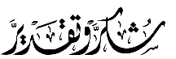    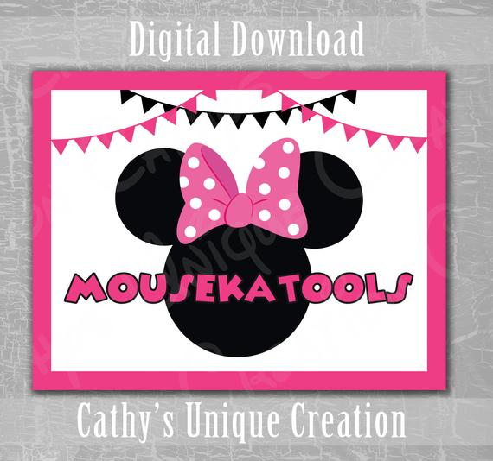  أ. لُجين عبد الرحمن الحارثي  هل هناك فرح أعظم من الفرح بطالبتي المجتهدة مع كتاب الله؟ فهذا والله الوسام الذي لا يعلى عليه!!! بوركتِ علمًا وإيمانًا ويقينًا حُلوتي.  —————-  يا حامل القران قد خصّك الرحمٰن  بالفضل والتيجان والروح والريحان  يا دائم الترتيل للذكر والتنزيل  بشراك يوم رحيل ستفوز بالغفران | هل هناك فرح أعظم من الفرح بطالبتي المجتهدة مع كتاب الله؟ فهذا والله الوسام الذي لا يعلى عليه!!! بوركتِ علمًا وإيمانًا ويقينًا حُلوتي.  —————-  يا حامل القران قد خصّك الرحمٰن  بالفضل والتيجان والروح والريحان  يا دائم الترتيل للذكر والتنزيل  بشراك يوم رحيل ستفوز بالغفران
أ. لُجين عبد الرحمن الحارثي

